------------- Ma ville: Villasanta -------------
Quand je sors de l'école, en face du 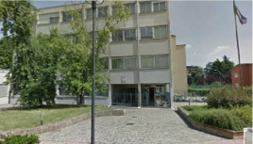, il y a le 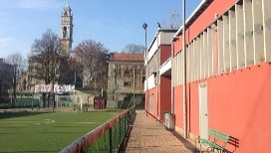 et le 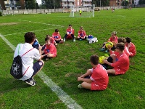 de la Cosov. De l'autre partie de la rue, à gauche, il y a l' 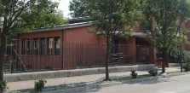 Tagliabue. Si je tourne à droite je vois le 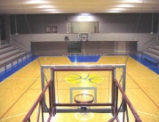, que nous utilisons pour nos cours d'EPS au collège. Si je traverse la rue, j'entre dans les 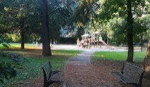, où il y a beaucoup de jeux pour les enfants. De là, je prends une petite rue et j'arrive à la 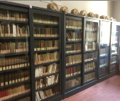, située dans la « Villa Camperio ». Si je sors de la cour de la « Villa Camperio » et je tourne à gauche, je trouve, sur ma gauche l' 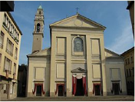 de Sainte Anastasia. À côté, le 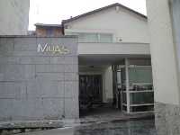 « MUAS », une exposition d’art sacré. Je reprends la rue piétonne vers le centre-ville et je trouve beaucoup de magasins de vêtements, de chaussettes, de chaussures, de lunettes, une bijouterie, des banques, des agences immobilières, des cafés, des boulangeries, une glacerie, une boucherie, un kiosque de journaux. Quand j’arrive PLACE don Gervasoni, si je descends les escaliers à gauche, j’arrive à l’ 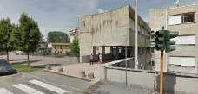 "Villa" et si je traverse l'"Area feste", derrière l'école, je peux entrer dans le 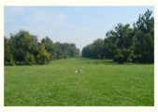 de Monza. Quand j'arrive à la place de la pharmacie, je tourne à droite et avant d'arriver sur la place de la 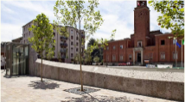, sur la droite, je trouve un 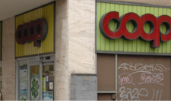. En face de la mairie il y a une 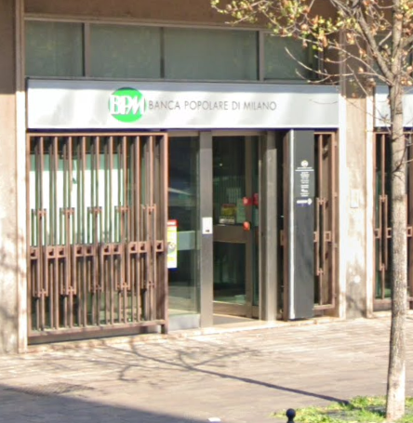, une pâtisserie et le 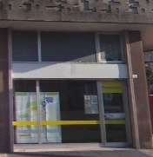. À gauche, un magasin de commerce équitable, une papeterie, une parfumerie et une glacerie et un marchand de fruits et de légumes. Si je vais tout droit jusqu'au feu et je traverse la rue, j’arrive à la 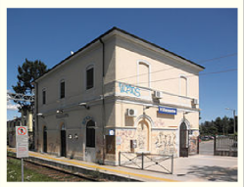. À Villasanta il y a aussi un centre commercial, beaucoup de restaurants, des 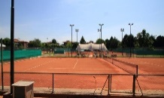, des gymnases, le 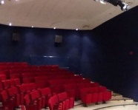, « Astrolabio », un manège, une 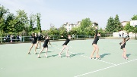, mais il n'y a pas de piscine.

GARE - COURTS DE TENNIS - PARC – COLLÈGE – MAIRIE –CINÉMA / THÉÂTRE - ÉCOLE MATERNELLE - PALAIS DU SPORT – PATINOIRE - JARDINS PUBLICS – BIBLIOTHÈQUE – ÉGLISE - PATRONAGE - ÉCOLE PRIMAIRE – SUPERMARCHÉ – BANQUE - BUREAU DE POSTE - TERRAIN DE FOOT - MUSÉE

